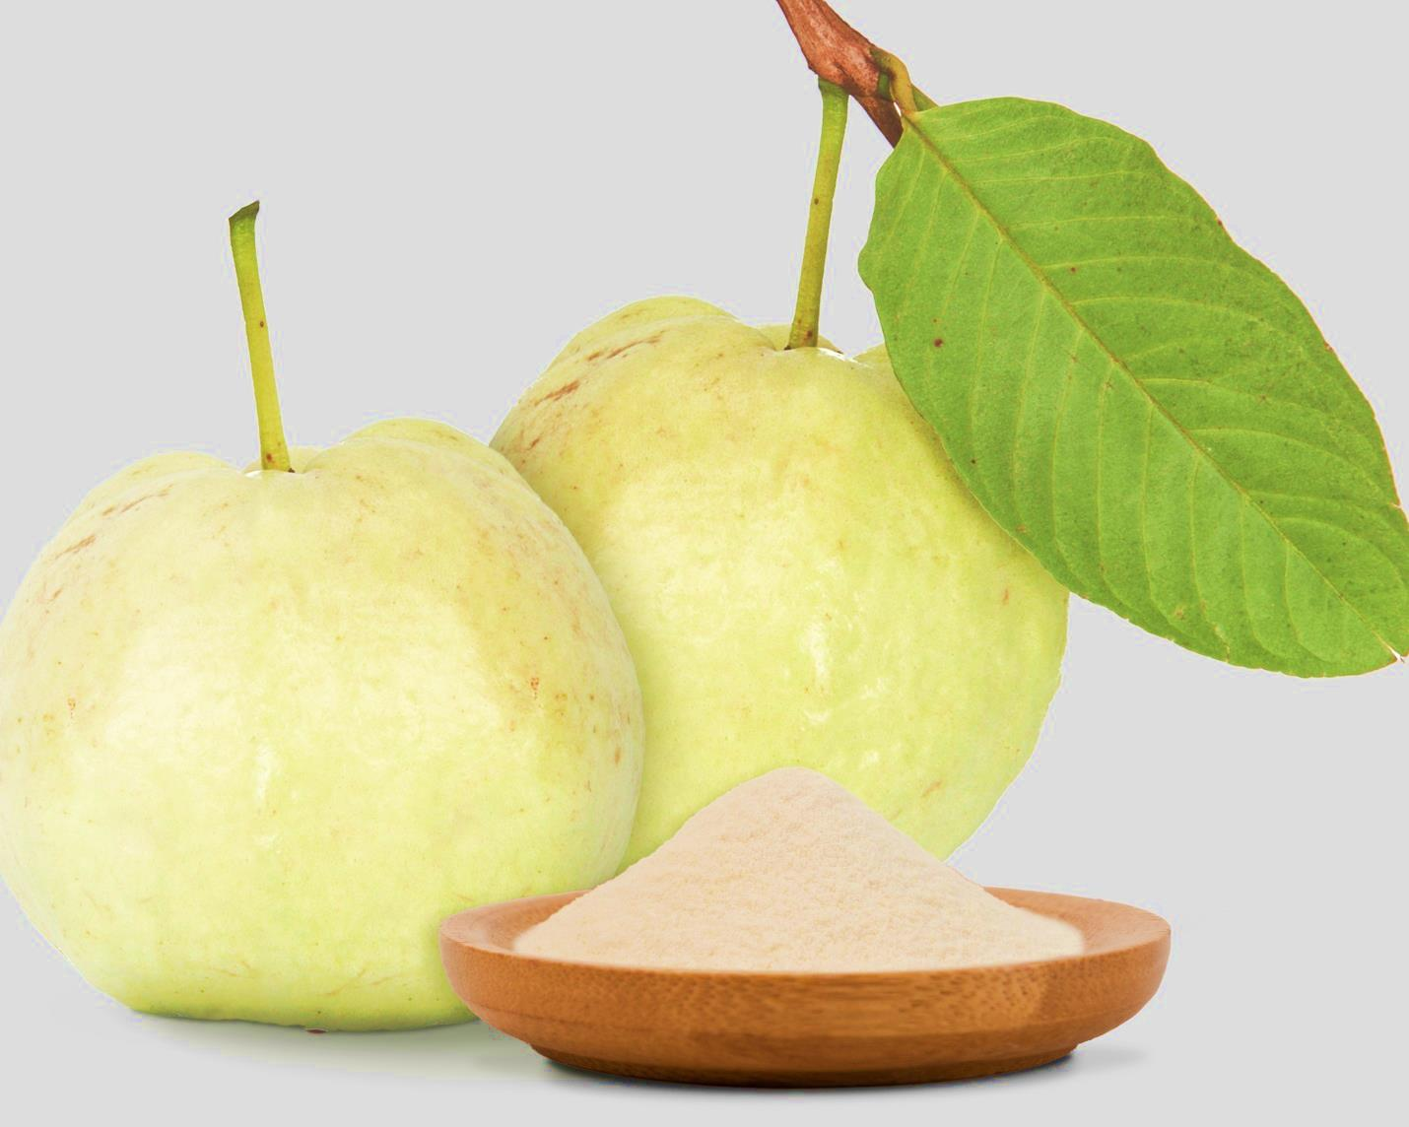

**GUAVA**

Publicatie van agf.nl

<https://www.agf.nl/article/75720/guava-gezondste-vrucht-voor-het-lichaam/>

**Guava puree poeder**

Guave fruit bevat geneeskrachtige eigenschappen. Guava bladeren staan bekend om hun grote voedingswaarden. Het is rijk aan vitamine C en bevat antioxidanten en caroteen die gunstig zijn voor de gezondheid. Guave bevat ontstekingsremmende middelen, antibacteriële. Guave is rijk aan vitamine C, goed voor immuunsysteem, wondgenezing, en het onderhoud voor bot en tanden verbazingwekkende gezondheidsvoordelen van Guave omvatten het behoud van de bloeddruk, preventie van schildklier en diarree, bescherming van de gezondheid van de hersenen, helpen bij gewichtsverlies en verbetering van de huid.

**Wat is Guave Fruit?**

Guavevrucht is een tropische vrucht die behoort tot de myrtaceae-familie. De wetenschappelijke naam is Psidium guajava. Guave is zeer voedzaam .Guaves lijken peervormig, 5-10 cm lang en 50-200 g wegen. Guave puree poeder kan je gebruiken als drankje een sapje, voor smoothie, door melk, yoghurt. Guave wordt ook gebruikt bij de bereiding van koekjes ,taartjes jam, snoep, sauzen, snacks . Noem maar op !!!

Guave is zacht wanneer rijp hebben ze een zoete smaak en romige textuur. Soorten Guave zijn appel Guave, geel fruitige kersen guave, aardbei guave en rode appel Guave. Guavepulp heeft verschillende kleuren zoals roze, geel en wit. Elke vrucht bevat kleine zaadjes in het midden. India, Pakistan, Thailand en China zijn de grootste producenten van Guave.

**Gezondheidsvoordelen van Guave fruit en bladeren:**

**Immuniteitssysteem:**

Guaves zijn een goede bron van vitamine C. Vitamine C beschermt u tegen ziekteverwekkers en andere zijinfecties en verbetert het immuniteitssysteem. Guavebladeren zijn ook zeer nuttig om verkoudheid, hoest en congestie te verminderen.

**Tandheelkundige zorg:**

Guavebladeren bezitten een antibacterieel vermogen dat de bacteriën doodt, kiespijn, gezwollen tandvlees en mondzweren geneest. Het dagelijks consumeren van guave bladeren, h houdt je tanden sterk en gezond.

**Gunstig voor zwangere vrouwen:**

Guaves bevatten veel foliumzuur. Als het regelmatig in vereiste hoeveelheden door zwangere vrouwen wordt genomen, kan het de pasgeborene tegen neurologische problemen en het ontwikkelen van het zenuwstelsel van de baby beschermen en tegen maag verwante klachten beschermen.

**Gezonde huid:**

Guaves bevatten vitamine B, vitamine C en vitamine A en ontgifters die helpen om de rimpels, acne, vettigheid en verouderingsvlekken te verminderen en ook uw huid te laten gloeien. Je kunt guavebladeren nemen en ze stampen om een gladde pasta te maken en die pasta vervolgens aanbrengen op acne en donkere vlekken. Als je dit dagelijks doet, geneest je acne.

**Bloeddruk handhaven:**

Guave bevat kalium, vezels die helpen om cholesterol in het bloed te verlagen, de vloeibaarheid van het bloed te behouden en de bloeddruk te verlagen. Banaan en Guave bevatten bijna dezelfde hoeveelheid kalium.

Guave bevat kalium, vezels die helpen om cholesterol in het bloed te verlagen, waardoor de vloeibaarheid van het bloed behouden blijft.

**Gezondheid van de hersenen:**

Guave bevat kalium, pyridoxine en niacine die helpen om de bloedcirculatie naar de hersenen te verbeteren en het bevat een rijke hoeveelheid magnesium die helpt om de zenuwen van het lichaam en de spieren te ontspannen.

**Gewichtsverlies:**

Guave bevat veel vezels en minder suikergehalte in vergelijking met appels, sinaasappels, druiven en andere vruchten, wat helpt om het gewicht te verminderen en het metabolisme te reguleren. Rijke vezelinhoud houdt je langer vol, bevordert een betere vertering van voedsel.

**Schildklierziekte:**

Koper wordt ook gevonden in de Guave. Het helpt om hormoonproductie en absorptie te controleren. Schildklier regulerende hormonen en orgaansysteemfunctie. Guave is dus een goede vrucht om de werking van de schildklier te verbeteren.

**Oogverzorging:**

Guaves bevatten veel vitamine A. Vitamine A helpt het gezichtsvermogen te verbeteren en helpt maculadegeneratie en cataract te voorkomen. Het helpt ook om de cellen in je ogen te beschermen.

**Diarree :**

Guave sap is de beste manier om constipatie en diarree te behandelen. Het bevat samentrekkende eigenschappen die helpen om diarree te genezen en ook extra slijm uit de darmen te verwijderen.

Nutrition Facts of Guava:

Source: USDA National Nutrient Database

Nutrient data for: Guavas, common, raw

Nutrient Nutrient Values for 100 g of guava

Water 80.8 g

Energy 68 kcal

Protein 2.55 g

Total lipid (fat) 0.95 g

Ash 1.39 g

Carbohydrate, by difference 14.32 g

Fiber, total dietary 5.4 g

Sugars, total 8.92 g

Minerals

Calcium, Ca 18 mg

Iron, Fe 0.26 mg

Magnesium, Mg 22 mg

Phosphorus, P 40 mg

Potassium, K 417 mg

Sodium, Na 2 mg

Zinc, Zn 0.23 mg

Copper, Cu 0.23 mg

Manganese, Mn 0.15 mg

Selenium, Se 0.6 µg

Guava Vitamins

Vitamin C, total ascorbic acid 228.3 mg

Thiamin 0.067 mg

Riboflavin 0.04 mg

Niacin 1.084 mg

Pantothenic acid 0.451 mg

Vitamin B-6 0.11 mg

Folate, total 49 µg

Folic acid 0

Folate, food 49 µg

Folate, DFE 49 µg

Choline, total 7.6 mg

Vitamin B-12 0 µg

Vitamin B-12, added 0 µg

Vitamin A, RAE 31 µg

Retinol 0 µg

Carotene, beta 374 µg

Carotene, alpha 0 µg

Cryptoxanthin, beta 0 µg

Vitamin A, IU 624 IU

Lycopene 5204 µg

Lutein + zeaxanthin 0 µg

Vitamin E (alpha-tocopherol) 0.73 mg

Vitamin E, added 0 mg

Vitamin D (D2 + D3) 0 µg

Vitamin D 0 IU

Vitamin K (phylloquinone) 2.6 µg

Lipids

Fatty acids, total saturated 0.272 g

14:00 0.019 g

16:00 0.228 g

18:00 0.025 g

Fatty acids, total monounsaturated 0.087 g

16:1 undifferentiated 0.005 g

18:1 undifferentiated 0.082 g

Fatty acids, total polyunsaturated 0.401 g

18:2 undifferentiated 0.288 g

18:3 undifferentiated 0.112 g

Amino Acids

Tryptophan 0.022 g

Threonine 0.096 g

Isoleucine 0.093 g

Leucine 0.171 g

Lysine 0.072 g

Methionine 0.016 g

Phenylalanine 0.006 g

Tyrosine 0.031 g

Valine 0.087 g

Arginine 0.065 g

Histidine 0.022 g

Alanine 0.128 g

Aspartic acid 0.162 g

Glutamic acid 0.333 g

Glycine 0.128 g

Proline 0.078 g

Serine 0.075 g

Sources of Data

1 Nutrient Analysis of Specialty Fruit Marketed in the United States

2 Provitamin A activity of specialty fruit marketed in the United States.

3 HPLC quantitation of major carotenoids of fresh and processed guava, mango and papaya

4 Characteristics of the carotenoids and assessment of the vitamin A value of Brazilian guavas

Health Benefits of Guava Fruit:

Nutrition Facts and Health Benefits of guava

**Improves Eyesight:**

Vitamin A one of the nutrients found in guava fruit is responsible for healthy eyesight, although guava is not a rich source of Vitamin A like carrot but it is still a good source of Vitamin A. Eating guava will help in maintaining good vision and will prevent macular degeneration resulting in healthy eyes.

**Improves Heart Health:**

100 grams of guava contains 417 mg of potassium which is responsible for controlling blood pressure and eating guava also helps the body in lowering the levels of bad cholesterol. As the high LDL level (Bad cholesterol level) and high blood pressure are responsible for a number of heart diseases and by adding guavas to our diet these risks of heart diseases can be reduced.

**Improve Digestive System:**

Studies have shown that fiber is essential for maintaining a healthy digestive system and guava being a good source of fiber improves digestive system. Foods containing high amount of fiber such as guava plays an important role in reducing constipation and normalizing bowl movement. People often asks “Does guava cause constipation?” the answer is no, in fact guava will help your digestive system in fighting constipation.

**Improve Immunity System:**

Vitamin C is an essential vitamin required by the body for a healthy immunity system, and it is a fact that guava contain high amount of Vitamin C which is relatively more than an orange contains. In addition to improving immunity system Vitamin C also helps in maintaining healthy skin.

**Reduce Stress:**

Magnesium is a mineral responsible for the relaxation of muscles and nerves, and guava contains a fair amount of magnesium. It is good to eat a guava after a workout or in stress for easing muscles and reducing stress.

**Improves Cognitive Function:**

Guava contains Vitamin B3 and Vitamin B6 which is responsible for healthy brain and its functions. Eating guava improves blood circulation to the brain resulting in an improved cognitive function.

**NOTE: As Guava is packed with a lot of nutrients essential for a good health therefore health benefits of guava are not limited to these but we have highlighted a few of them for our readers to promote healthy living through the gifts of nature.**